محتوى موقع رقم

1️⃣ الصفحة الرئيسية (Home)

Hero Section

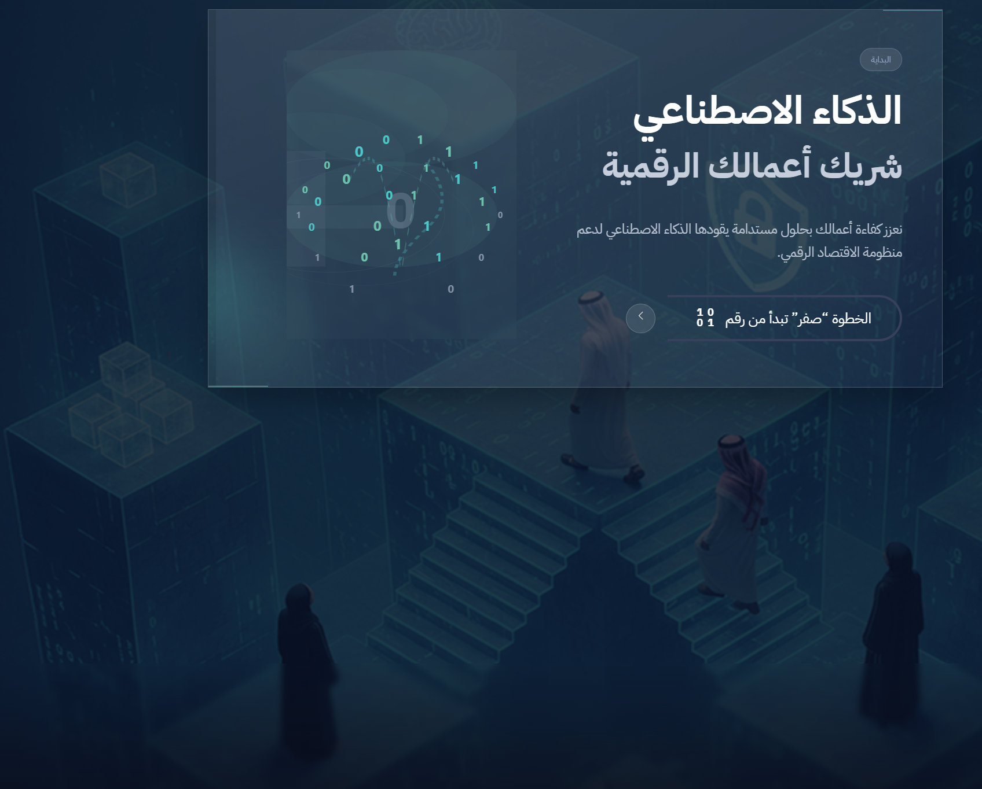

العنوان الرئيسي
نفتح لك بوابة المستقبل الرقمي.

العنوان التوضيحي

نقدّم حلولًا رقمية متقدمة تمكّن الأعمال من تعزيز قدراتها الرقمية،
وبناء تشغيل ذكي وآمن،
واتخاذ قرارات موثوقة قائمة على بيانات دقيقة.

CTA
ابدأ قصتك التقنية مع رقم
(يفتح رابط حجز من booking)
------------------------------------------------------------------------------------------------
أعمال اختارت العبور معنا إلى المستقبل الرقمي
شعارات العملاء

لماذا تحتاج الأعمال اليوم إلى شريك مختلف ؟

التقنيات متاحة للجميع،
لكن القليل فقط ينجح في تحويلها إلى تشغيل فعلي،
وقرارات دقيقة،
وأثر مستدام.
التحدي ليس في شراء الحلول، بل في بناء القدرة التي تجعل الحل يعمل.

كيف نعمل معك؟

من البوابة… إلى الأثر

1️⃣ التوجيه
نفهم عملك بعمق قبل أي قرار تقني:
- أهدافك الحقيقية
- قطاعك وسياقه
- متطلبات الامتثال
- مستوى الجاهزية الفعلي

2️⃣ التمكين
نبني الأساس الذي لا يُرى،
لكنه يصنع الفارق الحقيقي:
- بنية تقنية متكاملة
- أمن سيبراني مدمج
- جاهزية بيانات
- تكامل مع الأنظمة القائمة

3️⃣ التفعيل
نُفعّل القيمة داخل التشغيل:
- حلول ذكية
- أتمتة عملية
- منتجات رقمية متخصصة
ونقيس الأثر على:
- التشغيل
- القرار
- الاستدامة

زر اطلب تقييم منشأتك تقنياً
(يفتح رابط حجز من booking)

كيف نُمكِّن المستقبل؟
عبر المسارات
- حلول رقمية تشغيلية
- حلول ذكاء اصطناعي موجهة للأعمال
- بنية رقمية وأمن سيبراني
زر: استكشف خدمات رقم
(يفتح رابط حجز من booking)

العنوان
ثقة تُبنى على امتثال واضح
نعمل في بيئات تتطلب أعلى مستويات الامتثال والحوكمة الرقمية.
تحتها صف شعارات:
- الجهات التنظيمية
- معايير الامتثال
- الشهادات
مع جملة واحدة:
لأن المستقبل الرقمي يبدأ بالثقة

-------------------------------------------

لماذا يختارنا القادة الرقميون؟
🟢 لأنك لا تحتاج منتجًا… بل قرارًا صحيحًا
نساعدك على اتخاذ القرار التقني الصحيح قبل البناء.
🟢 لأن التنفيذ أهم من العروض
نركز على ما يعمل فعليًا، لا على ما يبدو جيدًا في العروض.
🟢 لأن الأمان والاستدامة ليست إضافات
نبني الحل من البداية ليكون آمنًا، قابلًا للتوسع، ومتوافقًا.
🟢 لأن النجاح يُقاس
كل ما ننفذه مرتبط بمؤشرات أداء واضحة،
لتعرف ماذا كسبت، وكيف تتقدم.

زر انظر قصص النجاح (هذا الزر مؤجل حتى يكون فيه محتوى صفحة جديدة اسمها قصص النجاح)

🟦 سكشن الشركاء
العنوان
ننجح مع شركاء يفهمون الطريق
النص
نعمل مع شركاء تقنيين وتنفيذيين
يشاركوننا نفس الفلسفة:
تنفيذ واقعي، أثر واضح، واستدامة.
شعارات الشركاء

🔹 منظومة «رقم» بالأرقام

- +10 مشاريع رقمية منفذة
- +5 قطاعات مخدومة
- +10أعمال اختارت العبور معنا
- +5 شركاء الامتثال والتقنية
- 2 منتجات رقمية متخصصة

🔘 زر: استعرض منتجات رقم

🔹

الخاتمة
في «رقم»،
نفتح بوابة المستقبل الرقمي،
ونمضي معك داخله
حتى تتحقق القيمة.
زر تواصل معنا

2️⃣ صفحة من نحن (About Us)

Hero – من منظور العميل

قصتك الرقمية تبدأ من هنا

نحو تشغيل ذكي وآمن،
وقرارات تُدار بثقة،
وأنظمة تعمل فعليًا.

من نحن

رؤيتنا
قيادة مستقبل رقمي أكثر ذكاءً وأمانًا،
يُحدث أثرًا حقيقيًا ومستدامًا في أداء الأعمال.

رسالتنا
تمكين الأعمال بحلول رقمية ذكية وآمنة،
تُحوّل التقنية إلى تشغيل فعلي،
وتدعم اتخاذ القرار بثقة وموثوقية عالية.

لماذا تأسست رقم؟
انطلقت «رقم» من ملاحظة واقعية في السوق:
الكثير من المبادرات الرقمية لا تحقق أثرها الكامل،
ليس بسبب ضعف التقنية،
بل بسبب غياب التكامل بين التشغيل، والأمن، والبيانات، والقرار.
لذلك بنينا خبرتنا في تحويل التقنية إلى تشغيل فعلي يخدم القرار والأعمال.
نصمّم الحلول بحيث تكون:
- قابلة للتشغيل بثقة
- متوافقة مع المتطلبات التنظيمية
- مرتبطة مباشرة باحتياجات العمل وصناعة القرار

وعدنا لك
نفتح لك بوابة المستقبل الرقمي عبر حلول تشغيلية ذكية وآمنة،
تُنفّذ بخطوات واضحة،
وتُقاس بقيمة حقيقية داخل أعمالك.
في «رقم» نعمل كشريك تشغيلي،
نربط الرؤية بالتنفيذ،
ونرافقك حتى تتحول المبادرات الرقمية إلى واقع يعمل وأثر ملموس.

كيف نخلق القيمة لك؟

الوضوح قبل التقنية
نبدأ بفهم واقع أعمالك قبل اقتراح أي حل:
- تحديد موقعك الحالي
- فهم التحديات والفرص
- توجيه الجهد نحو ما يستحق البناء فعلًا
النتيجة:
قرارات أوضح، وحلول تخدم هدفًا حقيقيًا دون تعقيد غير ضروري.

تشغيل ينمو مع أعمالك
نصمّم حلولًا قابلة للتطبيق،
ومراحل تنفيذ واقعية،
وأنظمة مرنة تنمو معك بدل أن تُستبدل باستمرار.
النتيجة:
تقدّم ثابت واستقرار تشغيلي دون تعطيل الأعمال.

أمان وامتثال كجزء من التصميم
نُدمج الأمن والامتثال ضمن بنية الحل من البداية،
بما ينسجم مع المتطلبات التنظيمية
وأفضل الممارسات المعتمدة.
النتيجة:
ثقة داخلية، وجاهزية مستمرة، ومصداقية أعلى أمام السوق والجهات التنظيمية.

قيمة يمكن قياسها
نربط كل حل نقدّمه بـ:
- مؤشرات أداء واضحة
- أثر تشغيلي قابل للقياس
- دعم مباشر لصناعة القرار
النتيجة:
إدارة مبنية على بيانات، لا على الانطباعات.

كيف نعمل معك؟

الاستكشاف
نفهم الواقع، ونحدد الفجوات، ونوحّد الرؤية مع أصحاب القرار.

التصميم
نحوّل الرؤية إلى نموذج تشغيلي واضح،
بخارطة تنفيذ متدرجة ومتوافقة مع متطلبات العمل.

التشغيل والنمو
نطلق الحل، ونتابع تشغيله،
ونطوّره باستمرار بناءً على قياس الأثر.

ماذا نبني عادة؟
نساعد الأعمال على:
- بناء أنظمة تشغيل رقمية متكاملة
- تنظيم البيانات وتحويلها إلى أداة لدعم القرار
- تعزيز الأمن السيبراني والامتثال التشغيلي
- تطبيق الأتمتة والحلول الذكية بشكل عملي
ضمن منظومة واحدة متناسقة،
بعيدًا عن الحلول المنفصلة أو التعقيد غير المبرر.

ابدأ من حيث تقف الآن
لا تحتاج إلى قفزة غير محسوبة،
بل إلى خطوة أولى صحيحة.
ابدأ جلسة استكشاف،
وافتح بوابة المستقبل الرقمي بثقة ووضوح.
احجز جلستك الآن

3️⃣ صفحة الخدمات (Services)

Hero

العنوان
حلول تُبنى حولك، لا تُفرض عليك

النص
كل عمل له سياقه،
وكل قرار له أثر.
نقدّم خدماتنا بأسلوب استشاري،
نبدأ من الفهم،
وننتهي بنتائج قابلة للقياس.

مسارات التمكين

🔹 الجاهزية والتمكين الرقمي
- تقييم القدرات الرقمية
- تصميم خارطة طريق واقعية
- حوكمة تقنية وبيانات

🔹 الحلول الذكية والذكاء الاصطناعي
- نماذج ذكاء تخدم القرار
- أتمتة عمليات
- حلول قابلة للتشغيل الفعلي

🔹 الأمن السيبراني والامتثال
- أمن مدمج في البنية
- حماية بيانات
- مواءمة مع المتطلبات التنظيمية

🔹 الاستوديو والابتكار
- دراسة الأسواق
- بناء POC و MVP
- تحويل الأفكار الناجحة إلى منتجات

خدماتنا

من الرؤية… إلى تشغيل يعمل وأثر يُقاس
في «رقم» لا نقدّم خدمات منفصلة،
بل منظومة خدمات مترابطة تبدأ بالفهم،
وتنتهي بتشغيل فعلي يدعم القرار ويُحدث أثرًا ملموسًا في الأعمال.

كيف نعمل عبر خدماتنا؟
جميع خدماتنا تُقدَّم ضمن نهج واحد:
- فهم عميق لواقع العمل
- تصميم حل مناسب للسياق
- تنفيذ وتشغيل مستقر
- قياس أثر وتحسين مستمر

أولًا: الاستكشاف والتوجيه الرقمي

نبدأ من الواقع، لا من الحل
نساعدك على رؤية وضعك الرقمي بوضوح قبل أي قرار تقني.
تشمل هذه الخدمة:
- تحليل الوضع الحالي للتشغيل الرقمي
- تقييم الجاهزية التقنية والتنظيمية
- تحديد الفجوات والمخاطر
- مواءمة الرؤية الرقمية مع أهداف العمل
القيمة التي تحققها:
- قرارات أوضح
- أولويات صحيحة
- تقليل الهدر في الوقت والتكلفة

ثانيًا: تصميم الحلول التشغيلية الرقمية

نحوّل الرؤية إلى نموذج يعمل
نصمّم حلولًا رقمية قابلة للتطبيق، لا نماذج نظرية.
تشمل هذه الخدمة:
- تصميم بنية الحل الرقمي
- نمذجة العمليات التشغيلية
- تحديد مراحل التنفيذ
- مواءمة التقنية مع متطلبات الامتثال
القيمة التي تحققها:
- حلول واقعية قابلة للتنفيذ
- انتقال منظم دون تعطيل الأعمال
- جاهزية تشغيلية أعلى

ثالثًا: بناء وتشغيل الأنظمة الرقمية

تشغيل مستقر يدعم النمو
نقوم ببناء وتشغيل الأنظمة الرقمية التي تعتمد عليها أعمالك يوميًا.
تشمل هذه الخدمة:
- تطوير وتنفيذ الأنظمة التشغيلية
- تكامل الأنظمة والبيانات
- تشغيل فعلي وإدارة الإطلاق
- تحسين الأداء والاستقرار
القيمة التي تحققها:
- أنظمة تعمل بثبات
- تجربة استخدام أفضل
- تقليل الأعطال والتعقيد

رابعًا: البيانات ودعم صناعة القرار

من بيانات متفرقة… إلى قرار واثق
نحوّل البيانات إلى أداة عملية تخدم الإدارة وصنّاع القرار.
تشمل هذه الخدمة:
- تنظيم وتوحيد مصادر البيانات
- بناء لوحات قياس ومؤشرات أداء
- تمكين التحليل التشغيلي والإداري
- ربط البيانات بأهداف العمل
القيمة التي تحققها:
- رؤية شاملة للأداء
- قرارات مبنية على أرقام
- سرعة أعلى في الاستجابة

خامسًا: الأمن السيبراني والامتثال التشغيلي

الأمان جزء من الحل، لا إضافة عليه
نُدمج الأمن والامتثال ضمن تصميم وتشغيل الأنظمة من البداية.
تشمل هذه الخدمة:
- تقييم المخاطر الأمنية
- تصميم ضوابط الحماية
- مواءمة المتطلبات التنظيمية
- تعزيز الجاهزية التشغيلية طويلة المدى
القيمة التي تحققها:
- ثقة داخلية وخارجية
- تقليل المخاطر التشغيلية
- جاهزية أعلى أمام الجهات التنظيمية

سادسًا: الأتمتة والحلول الذكية

تشغيل أذكى بجهد أقل
نطبّق الأتمتة والحلول الذكية حيث تُحدث فرقًا حقيقيًا.
تشمل هذه الخدمة:
- أتمتة العمليات المتكررة
- تطبيق حلول ذكية داعمة للتشغيل
- تحسين الكفاءة وتقليل التدخل اليدوي
القيمة التي تحققها:
- توفير الوقت والجهد
- رفع الكفاءة التشغيلية
- تركيز الفرق على المهام الأعلى قيمة

سابعًا: تطوير المنتجات التقنية المتخصصة

من احتياج تشغيلي… إلى منتج قابل للتوسع
نطوّر منتجات تقنية متخصصة تنطلق من احتياج واقعي،
وتُبنى لتكون قابلة للاستخدام المؤسسي والتوسع.
تشمل هذه الخدمة:
- تحليل الاحتياج وتحويله إلى مفهوم منتج
- تصميم تجربة استخدام مناسبة
- تطوير المنتج وتشغيله
- تهيئته للنمو والاعتماد طويل المدى
القيمة التي تحققها:
- منتجات مبنية على واقع العمل
- قابلية اعتماد أعلى
- استثمار تقني طويل الأجل

كيف نضمن الأثر؟
في جميع خدماتنا:
- لا نغادر بعد التسليم
- نتابع التشغيل
- نقيس الأثر
- ونطوّر الحل باستمرار
لأن النجاح لا يُقاس بالإطلاق،
بل بما يغيّره الحل فعليًا في أداء الأعمال.

هل هذه الخدمات مناسبة لك؟
خدمات «رقم» مناسبة للجهات التي:
- تبحث عن تشغيل رقمي مستقر
- تحتاج قرارات أوضح مبنية على بيانات
- تعمل في بيئات تتطلب أمانًا وامتثالًا
- تريد حلولًا تنمو معها لا تُستبدل باستمرار

ابدأ بخطوة واحدة صحيحة
لا تحتاج إلى كل الخدمات دفعة واحدة،
بل إلى نقطة بداية واضحة.
ابدأ بجلسة استكشاف،
ونحدد معًا أين تقف،
وما الخدمة التي تُحدث الأثر الأكبر الآن.
احجز جلستك الآن

4️⃣

🟦 صفحة مستقلة: قصتك التقنية بلغة رقم
Interactive Scroll Story Experience

🔹 Hero Section (Full Screen – دخول القصة)

العنوان (H1)
قصتك التقنية…
نكتبها بلغة يفهمها التنفيذ

الوصف
في «رقم»،
لا نعرض حلولًا جاهزة،
ولا نبدأ بالأدوات.
نبدأ من قصتك أنت —
ثم نحوّلها إلى نظام يعمل،
وتشغيل ذكي وآمن،
وقرارات تُبنى على بيانات موثوقة.

CTA
ابدأ قصتك التقنية
⬇️ Scroll cue
Scroll to enter your story

🔹 Section 1: لماذا هذه الصفحة؟ (Problem Framing)

عنوان
لأن أغلب المشاريع التقنية تبدأ بالسؤال الخطأ

Animation on scroll (سؤال يظهر ثم يُمحى)
❌ ما النظام الذي نحتاجه؟

السؤال الصحيح (يظهر بثبات)
✅ ما القصة التي نريد أن تنتهي بنجاح؟
التقنية لا تفشل،
لكن القصة الخاطئة تفشل دائمًا.
⬇️

🔹 Section 2: أنت بطل القصة (User Story View)
UI Style: بطاقة User Story / Jira-style

🧩 User Story
As a
صاحب عمل / جهة / فريق قيادي
يبحث عن بناء نظام رقمي فعّال
I want
حلًا تقنيًا يفهم واقعي التشغيلي،
يحترم الأمان والامتثال،
ويُنتج بيانات قابلة للاعتماد
So that
أُدير عملي بثقة،
وأتخذ قرارات ذكية،
وأبني مستقبلًا رقميًا مستدامًا
⬇️
Story accepted. Proceed to design.

🔹 Section 3: كيف تدخل «رقم» القصة؟ (Journey Mode)

العنوان
من القصة… إلى النظام

1️⃣ الفهم والتوجيه
(Discovery Layer)
UI hint: Compass / Direction
نبدأ من الواقع، لا من الأدوات:
- نفهم أهدافك
- نحلل التحديات التشغيلية
- نقرأ البيئة التنظيمية
- نحدد الاتجاه الرقمي الصحيح
أين يجب أن تكون رقميًا — لا ماذا تشتري
⬇️

2️⃣ التمكين والبناء
(Architecture Layer)
UI hint: System Blueprint
نحوّل الرؤية إلى بنية تعمل:
- تصميم تشغيل ذكي
- جاهزية بيانات
- أمن سيبراني مدمج
- تكامل مع أنظمتك القائمة
هنا تُبنى الثقة التقنية
⬇️

3️⃣ التفعيل والأثر
(Execution Layer)
UI hint: Metrics / Pulse
نُفعّل التقنية… ونقيس النتيجة:
- تشغيل فعلي
- قرارات أسرع
- أمان أعلى
- أثر قابل للقياس
القيمة لا تُقال — تُقاس
⬇️

🔹 Section 4: Acceptance Criteria (Definition of Done)
UI style: Test checklist

معايير النجاح
✔ النظام يعمل داخل الواقع التشغيلي
✔ البيانات دقيقة وقابلة للاعتماد
✔ القرار مبني على معلومات صحيحة
✔ الأمان جزء من التصميم، لا إضافة لاحقة
If all passed → Ready for scale
⬇️

🔹 Section 5: Edge Cases (We Design for Reality)

عنوان
نحن لا نهرب من التعقيد — نصمم له
UI style: Warning / Branching paths
- تغيّر تشريعي مفاجئ
- نمو غير متوقع في المستخدمين
- تكامل مع أنظمة قديمة
- اختلاف الصلاحيات والحوكمة
النظام الحقيقي يُختبر هنا
⬇️

🔹 Section 6: Data First (Decision Intelligence)

عنوان
القرار الذكي يبدأ من البيانات
UI style: Data layers stacking
نُصمّم حلولنا بحيث:
- البيانات نظيفة
- الهياكل واضحة
- الصلاحيات مضبوطة
- التحليل ممكن في أي وقت
بدون بيانات موثوقة،
لا يوجد ذكاء حقيقي
⬇️

🔹 Section 7: Events & Logs (Trust & Security)

عنوان
الشفافية ليست خيارًا — هي أمان
UI style: Event stream / logs
كل ما يُنفّذ:
- يُسجّل
- يُراجع
- ويمكن تتبعه
لأن الثقة تُبنى على الوضوح
⬇️

🔹 Section 8: Outcome (The Ending You Want)

العنوان
هكذا تنتهي قصتك التقنية
- تشغيل ذكي وآمن
- قرارات أوضح
- جاهزية حقيقية للمستقبل
- شريك يفهمك قبل أن يبيعك
⬇️

🔹 Final Section: Closing (Aligned with Brand)

الخاتمة (Full width – Calm)
في «رقم»،
لا نَعِد بالتحول الرقمي،
بل نفتح بوابة المستقبل الرقمي،
ونكتب قصتك التقنية
بلغة التنفيذ.

CTA
ابدأ قصتك التقنية الآن

🟦 English Version (Matching Scroll Experience)
(مختصرة هنا – جاهزة للتطبيق كما هي)
Your Technology Story — Written in the Language of Execution
At RQM,
we don’t promise digital transformation.
We open the gate to the digital future —
and turn your story into secure, intelligent execution.
[Scroll to enter your story]
→ User Story
→ Understanding & Direction
→ Enablement & Build
→ Activation & Impact
→ Acceptance Criteria
→ Edge Cases
→ Data First
→ Events & Logs
→ Outcome
Your story ends with clarity, security, and real digital readiness.

🔚 صحة مركز المعرفة (حساتبات التواصل) المقالات ، نموذج التقييم المجاني تدخل ايميلك وتحصل عليه ، بودكاست رقم، توعية رقم

